Centro Paula Souza

Etec Rodrigues de Abreu

Técnico em Desenvolvimento de Sistemas Integrado ao Ensino Médio

**ETEC LIBRARY MANAGEMENT (ELM)**

Henry Ossamu Chida*

Hugo Sanches Padula**

João Victor Fernandes Souza***

João Vitor Kiyoshi Miyazaki****

**Resumo:** O projeto visa atualizar o sistema de gerenciamento da biblioteca da unidade escolar Etec Rodrigues de Abreu, já que se acredita que este sistema esteja obsoleto e desatualizado, gerando uma maior dificuldade para a locação de livros. Logo, tem-se como solução o desenvolvimento de uma aplicação que torne o processo mais dinâmico e prático tanto para os alunos quanto para quem gerencia. Para isso, foram utilizadas linguagens de marcação: Hypertext Markup Language (HTML) – para o desenvolvimento do “corpo” do site, servindo como base estrutural da mesma – e também ***Cascading Style Sheets* (CSS)** – utilizado para a alteração do design da aplicação. Também foram utilizadas linguagens de programação, sendo elas: *Hypertext Preprocessor* (PHP) – utilizado como forma de conexão com o Banco de Dados – e Javascript – responsável pela execução de funções presentes na aplicação. Além das linguagens citadas, há a utilização do MySQL como Banco de Dados do projeto.

Palavras-chave: Gerenciamento. Biblioteca. Obsoleto. Atualização. Praticidade.

**1 INTROUDUÇÃO**

A informatização das bibliotecas já acontece há bastante tempo devido a grande quantidade de benefícios trazidos a partir deste processo, podendo-se citar: permite a catalogação e administração de todos os livros e documentos disponíveis; registro e controle de empréstimos; permite consultas de forma simples. Claro que além dos benefícios citados anteriormente, a capacidade de implementação de novas ferramentas e funções dentro do ambiente online faz com que seja possível ampliar ainda mais as funcionalidades de uma biblioteca informatizada. Com isso, desenvolveram-se diversos programas com um sistema de bibliotecas integrada destinadas a bibliotecas interessadas em informatizar todo seu acervo. Um dos programas mais conhecidos e utilizados mundialmente é o Koha, que é um *ILS* (Integrated Library System – Sistema de Bibliotecas Integrada) de código aberto que utiliza um banco de dados SQL. Disponibiliza várias funcionalidades a seus usuários, como: catálogo coletivo e unificado; busca personalizável; impressão de código de barras; circulação online.

Koha é um sistema de gerenciamento de bibliotecas escalonável com recursos completos. O desenvolvimento é patrocinado por bibliotecas de vários tipos e tamanhos, voluntários e empresas de suporte em todo o mundo. (KOHA, 2021)

A partir disso, encontra-se na unidade escolar um problema relacionado a locação de livros na biblioteca, já que esta utiliza um sistema obsoleto com o uso de cadernos para o registro de livros locados pelos alunos. Este método de registro poderia ser melhorado com a implantação de uma nova forma menos manual e demorada de locação, além de também com uma maior agilidade e sem o uso de “bilhetes” que por muitas vezes são fáceis de serem perdidos pelos alunos e gastam uma quantidade significante de papel. Com isso, a solução proposta é uma aplicação com o objetivo de facilitar tanto o gerenciamento da biblioteca quanto a forma de empréstimo pelos alunos. A aplicação é desenvolvida no formato de um site que permite os alunos da unidade escolar Etec Rodrigues de Abreu possam retirar os livros sem a necessidade de cumprir uma série de processos demorados. Esta aplicação junto da catalogação já existente de todo o acervo da biblioteca, torna possível implantar uma série de ferramentas que trazem diversos benefícios já citados a partir da informatização da biblioteca: consultas de forma simples e versáteis; facilitação do controle e registro de empréstimos; facilitação nos pedidos de extensões no prazo de devolução de livros; registro e controle de empréstimos de forma informatizada e sem uso de cadernos ou livros; capacidade de ampliação e criação de novas ferramentas para serem inseridas dentro da aplicação.

Para o desenvolvimento da aplicação foram utilizadas as seguintes linguagens: de marcação HTML, servindo de base estrutural e sendo responsável pela criação de divisórias e de outras partes que compõem todo o site; de marcação CSS, responsável pelo adicionamento de estilos, junto do desenvolvimento do design e pelo “polimento” visual; de programação PHP, responsável principalmente pela conexão entre o banco de dados e a aplicação, possuindo vital importância para o registro e salvamento de dados; de programação JavaScript, efetua funções específicas como forma de ferramenta para uma maior dinamização. Além dessas linguagens, também é utilizado o Banco de Dados MySQL como forma de gerenciamento de dados. Este SGBD é gratuito e amplamente utilizado em todo o mundo, sendo um dos gerenciadores mais populares da Oracle.

Não é apenas uma biblioteca. É uma espaçonave que irá levá-lo até aos confins do universo, uma máquina do tempo que vai levá-lo para o passado e ao futuro distante, um professor que sabe mais do que qualquer ser humano, um amigo que vai diverti-lo e consolá-lo e todas as saídas para uma vida melhor, mais feliz e mais útil**.** (Isaac Asimov)

**2 DESENVOLVIMENTO**

**2.1 Abordagem das linguagens utilizadas**

HTML: possui sua utilização na construção de páginas Web. Sua documentação consegue ser interpretada por navegadores, transformando, assim, toda a codificação em um site pronto. Logo, essa linguagem é de fundamental importância principalmente para o desenvolvimento de um projeto focado na programação Web, servindo de base estrutural para todos os elementos existentes em uma página.

O PHP é uma das linguagens de programação mais usadas no mundo, com ela programadores podem desenvolver sites dinâmicos, extensões para aplicativos e otimizar programas e sistemas operacionais. Devido a ser uma linguagem de scripts, o PHP é quase sempre utilizado em conjunto com o HTML. O funcionamento da ligação entre o PHP e o HTML acontece quando o programador insere um código PHP dentro de um script de HTML, assim quando um usuário acessar uma página web, o código *Hypertext Preprocessor* é executado em um servidor que, logo, gera o código HTML em que ele está inserido e envia a resposta com a página carregada para o navegador do usuário. Em nossa aplicação, o PHP terá como função, realizar a conexão com o servidor web e com o banco de dados, além de realizar os procedimentos dentro da página web.

**CSS ou *Cascading Style Sheets*, que traduzido para o português significa: Folhas de Estilo em Cascata, é uma ferramenta de estilo, usada para personalizar e estilizar linguagens como HTML, XML ou XHTML. Utilizando o CSS é possível alterar a cor do texto e do fundo, fonte e espaçamento entre parágrafos. Também pode-se criar tabelas, usar variações de layouts, ajustar imagens para suas respectivas telas e assim por diante. Com o uso do CSS, o site em HTML fica harmônico e com o visual agradável para os usuários que utilizam desse serviço.**

O MySQL é um sistema de gerenciamento de banco de dados (SGBD), gratuito e livre. É um serviço estável, seguro e confiável e uma ferramenta bastante poderosa. Esse sistema utiliza a linguagem *Structured Query Language* (SQL), que traduzido, significa: Linguagem de Consulta Estruturada como interface.

Esse sistema contém um conjunto de tabelas internamente. Tendo atributos de segurança, controle de acesso, funções de backup, entre outros. Este recurso será responsável por armazenar os dados do livro e do usuário, responder às requisições e controlar a consistência dos dados.

Javascript (JS) é uma linguagem de programação com scripts, ou seja, que é capaz de utilizar uma série de instruções para realizar uma função em determinada aplicação. Além da utilização de scripts, também é caracterizada por possuir uma tipagem fraca, logo, não é exigido declarações de tipos de dados que são usados, já que são capazes de escolher que tipo utilizar dinamicamente para cada variável.

HTML, CSS e JS são conhecidos por serem os pilares para a programação Web. O JavaScript permite a implementação de diversas funcionalidades à uma página web, como: mostrar conteúdos atualizados em tempo real, mapas interativos, animações gráficas e diversas outras ferramentas que podem ser implementadas dentro de um site para trazer dinamicidade e fluidez.

**2.2 Estruturação do Banco de Dados e modelagem**

O Modelo Entidade Relacionamento (MER) está relacionado ao banco de dados, permitindo representar os tipos de relacionamentos existentes entre os dados de um sistema. O objetivo principal do MER é definir um modelo de alto nível independente de implementação, tendo o modelo representado graficamente por um Diagrama de Entidade Relacionamento (DER). O DER nada mais é que a representação gráfica do modelo MER. Em termos conceituais pode-se dizer que o DER é um modelo diagramático que descreve o modelo de dados de um sistema com alto nível de abstração. Ele é usado para representar o modelo conceitual do negócio.

Para o desenvolvimento do DER foi utilizado dois programas de modelagem de dados: brModelo e DB Designer. Ambos possuem a mesma função de construção lógica da disposição dos dados em um banco, possuindo apenas diferenças quanto a quantidade de valores mostrados. O DB Designer mostra colunas de dados das tabelas, tipo de dados, tamanho, relacionamentos, tipo dos relacionamentos, chave estrangeira e de qual tabela veio essa chave. Já o brModelo foca em ser um *software* muito mais simples e direto, mostrando somente as entidades junto de suas colunas de dados e os relacionamentos.

Modelo desenvolvido do Diagrama de Entidade e Relacionamento (DER) em BrModelo

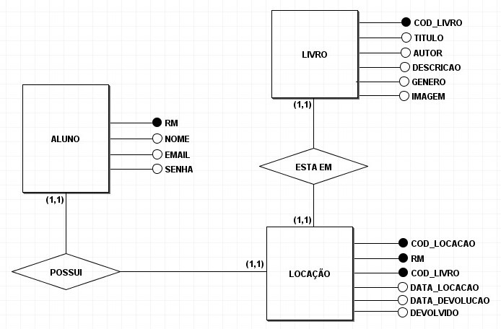

Modelo desenvolvido do Diagrama de Entidade e Relacionamento (DER) em DBDesigner

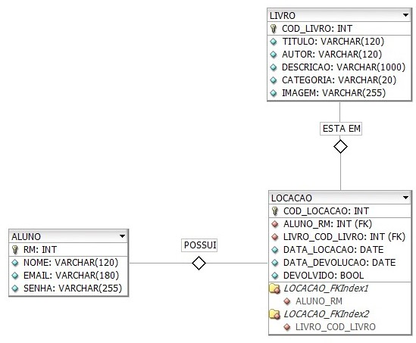

**2.2.1 Encriptação de Senha e sobre o SHA1**

Uma observação importante é a explicação para a quantidade de caracteres corresponde ao campo da senha. O motivo da capacidade de armazenamento de até 255 caracteres está relacionado com a encriptação da senha. Essa encriptação foi realizada através do SHA1, que é um tipo de criptografia que utiliza a função hash criptográfica, ou seja, a cada nova codificação, um novo hash é gerado, o que proporciona maior segurança para as senhas. Vale ressaltar que por mais que o campo de senha tenha capacidade de até 255 caracteres, existe uma limitação de até 15 caracteres para os usuários, tal limitação foi colocada no formulário HTML.

Toda a construção do banco de dados foi realizada por MySQL e utilizando o *MySQL Workbench*, que é um ambiente de desenvolvimento integrado para desenvolvimento, administração, criação e manutenção de um sistema de banco de dados SQL.

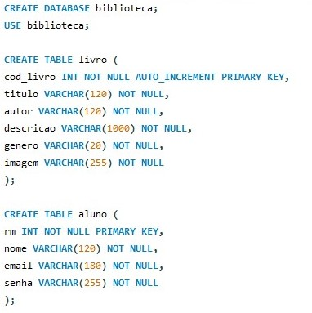

As imagens mostram toda a parte de códigos para a construção do banco de dados. Para a programação das colunas, onde ficarão armazenados os dados, é necessário a inserção de várias informações correspondentes as mesmas, como: nome, tipo, tamanho e se a coluna poderá ficar vazia ou não. Além da inserção de informações correspondentes as colunas, também é necessário inserir nas tabelas as chaves estrangeiras, que possuem a função de realizar as ligações entre outras tabelas. É importante sempre informar a referência pela qual essas chaves vieram, passando o nome da tabela e sua coluna.

**2.3 Utilização do Git e GitHub**

Para que o desenvolvimento em time fosse facilitado devido a grande quantidade de arquivos editados e criados por várias pessoas foi utilizado o Git, que é um sistema de versionamento (ou de controle de versão) de códigos distribuído. É um *software* que serve para funcionar de maneira colaborativa, ou seja, com o Git é possível que um mesmo arquivo seja modificado por muitas pessoas e que essas alterações sejam salvas e nenhuma delas fique sobrescrita. Para o funcionamento de modo coletivo, o Git utiliza o conceito de ramificação (*branch*) em que se pode possuir várias ramificações em que arquivos podem ser alterados livremente sem impactar outras ramificações. Com isso, é possível trabalhar com *branches* diferentes para cada desenvolvedor, e no momento de juntar esses trabalhos o Git utiliza o conceito de mesclagem (*merge*) para isso.

Pela documentação oficial, Git é um sistema de controle de versão distribuído de código aberto e gratuito, projetado para lidar com tudo, de projetos pequenos a grandes. O que isso significa? Significa que com o Git é possível manter um histórico das alterações dos seus arquivos, sabendo **quem**, **por que** e **quando** um arquivo foi editado. (GIT, 2019)

Então, sendo Git um programa destinado a cuidar do versionamento dos códigos, o GitHub é um repositório online onde será armazenado o código, ou seja, funciona como hospedador que realiza o gerenciamento das diversas versões de um arquivo.

**2.4 Utilização do Bootstrap**

Outra importante ferramenta utilizada para o desenvolvimento do projeto foi o Bootstrap, porém que diferente do Git, que ajuda no trabalho em grupo, este é um *framework* destinado ao *front-end* (parte dianteira)do site. Entende-se por *framework* como um conjunto de códigos que são utilizados para soluções de necessidades genéricas na programação de sites. Dessa forma, a utilização de *frameworks* garante uma maior produtividade e qualidade no desenvolvimento de um projeto, já que consegue fornecer através de códigos já programados várias funcionalidades e estruturas para um site. O Bootstrap é open-source (código aberto) e utilizado na programação em HTML, Javascript e CSS. Esse framework trabalha principalmente com o design do projeto, podendo implementar uma série de componentes que facilitam a comunicação com o usuário, como menus de navegação, controles de paginação, formulários, janelas modais e muito mais. Além disso, o Bootstrap também é uma ótima ferramenta que facilita na responsividade do site, que é o conceito de adaptabilidade das páginas para qualquer tipo de tela independente de seu tamanho.

**2.5 Utilização do jQuery e StackPath**

A biblioteca jQuery tem acesso gratuito e é constantemente atualizada por desenvolvedores do mundo todo, que adicionam plugins, scripts e extensões para tornar os códigos cada vez mais funcionais.

Como sua função é simplificar códigos, no desenvolvimento de scripts, uma vez que o JavaScript é muito complexo para fazer certas interações. Já o StackPath, permite que os usuários carreguem CSS, JavaScript e imagens remotamente de seus servidores. Com a união dos dois é possível montar o carrossel de livros.

**2.6 Página de login para alunos**

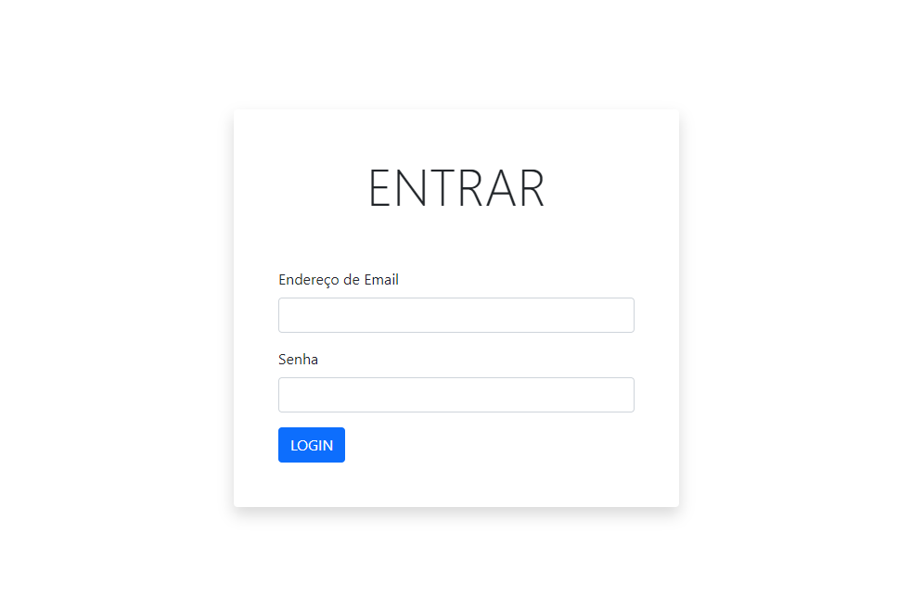

Devido ao projeto ser um site que está aberto para todos existe a necessidade de uma página de login para limitar o acesso somente para alunos da instituição. Os alunos com e-mail constitucional já pré-cadastrado no sistema entram direto no site para realizar a locação do livro escolhido. As imagens acima são da página de login do site. Na sua construção foi utilizada duas principais tecnologias: o PHP, responsável principalmente pelo processo de sessão de login do usuário e a conexão com o banco de dados, e também o MySQL, utilizado para a construção do banco de dados onde fica armazenado as informações dos alunos.

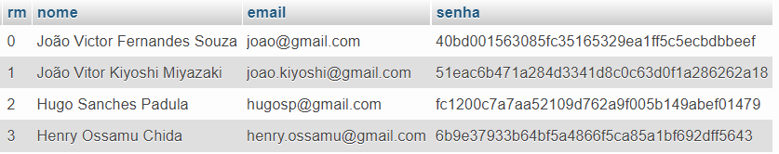

Como já dito anteriormente, dados considerados sensíveis, como por exemplo senhas, são encriptadas em sua gravação para manter o sigilo e a segurança necessária dentro do banco de dados. O SHA1de senha é usado para verificar a integridade de sua senha, enviada durante o login, em relação ao SHA1 armazenado, de forma que a senha real nunca precise ser armazenada.

**2.7 Inserção de dados no Banco de Dados**

Foi realizada a inserção de 75 livros no banco de dados, como base para o teste e desenvolvimento do projeto. Nesta base foram inseridos dados principais de um livro, tais como código do livro, título, autor, descrição, categoria e imagem. Os livros que estão na base de dados coincidem com a realidade escolar, como livros técnicos, de matérias fundamentais, livros literários fundamentais para vestibulares etc.

O campo de categoria foi dividido em 7 principais partes, sendo elas: Administração, Ciências Humanas e Sociais, Desenvolvimento Pessoal, Enfermagem, Ficção Científica, Literatura Estrangeira, Literatura Nacional e Informática.

Já o campo de imagem fica armazenado as referências em que as imagens dos livros estão localizadas, sendo que estas imagens estão organizadas em diferentes pastas para cada respectiva categoria.





Como é possível notar na página de consulta, as imagens do livro são mostradas através da variável “imagem_ref”, sendo que esta puxa as informações do campo imagem e através de um “echo”, é possível imprimir as informações de referência para ser mostrada na *tag* (marcação) *<img>* (imagem).

**2.8 Início da página principal (index)**

A imagem acima é a página inicial do site, a qual vai ser a primeira página a ser visualizada pelo usuário. Nela foi implementada um *banner* como forma de apresentação do nome do projeto e qual o objetivo com ele. Além disso, também está localizado na parte superior direita um botão de login para os alunos que os direciona para a página de login que já foi mostrada anteriormente.

A seguinte imagem mostrada é a parte inicial em código da página inicial. A função “session_start()” da linguagem em PHP permite com que seja realizado o login do usuário na página. Outro importante ponto é que a partir desta mesma função PHP, é possível com que o usuário se mantenha logado mesmo depois de fechar o site.

**2.9 Estruturação e funcionamento da Caixa de Pesquisa**

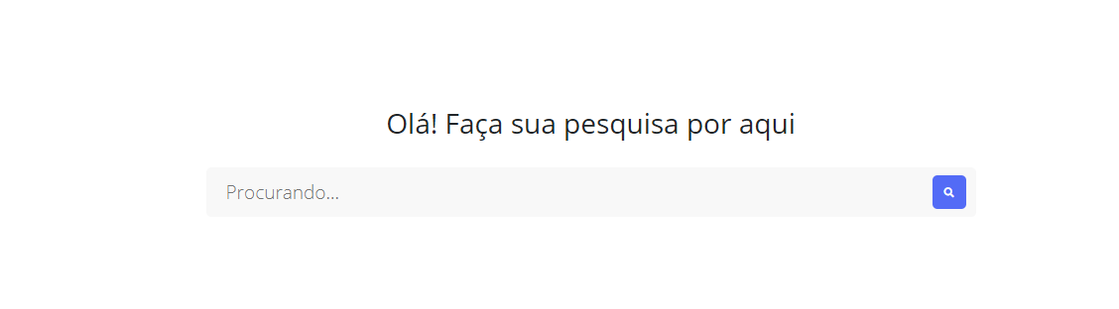

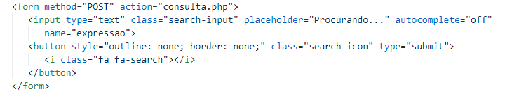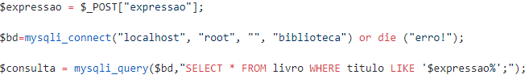

Nas imagens acima é possível ver estrutura da “Caixa de Pesquisa”, tanto visualmente quanto em código. Quanto a programação, na página principal são inseridas as expressões em um formulário, este passará as informações através do método “POST”. Por conseguinte, a página de consulta utiliza a expressão passada através do formulário, faz a conexão com o banco de dados e por fim utiliza a chamada *query*, a qual, por sua vez, realizará uma consulta no BD.

**2.9 Desenvolvimento da página de consulta**

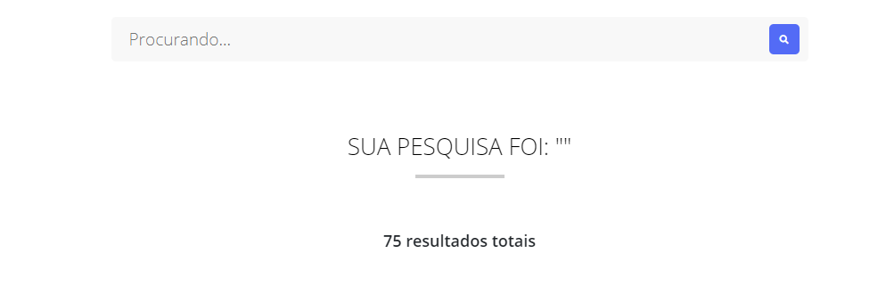



O início da página de consulta possui um formulário com função semelhante ao da página inicial. Para conseguir mostrar o que é pesquisado, foi necessário realizar um "echo", o qual é uma maneira de imprimir em PHP, no caso, ele realiza a impressão da expressão passada anteriormente para a página.

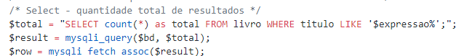

Foi implementada uma query com o atributo MySQL, “count()”, com a função de produzir a contagem total de resultados em relação a uma determinada consulta, com o propósito de apresentar uma pesquisa mais fluída e detalhada.

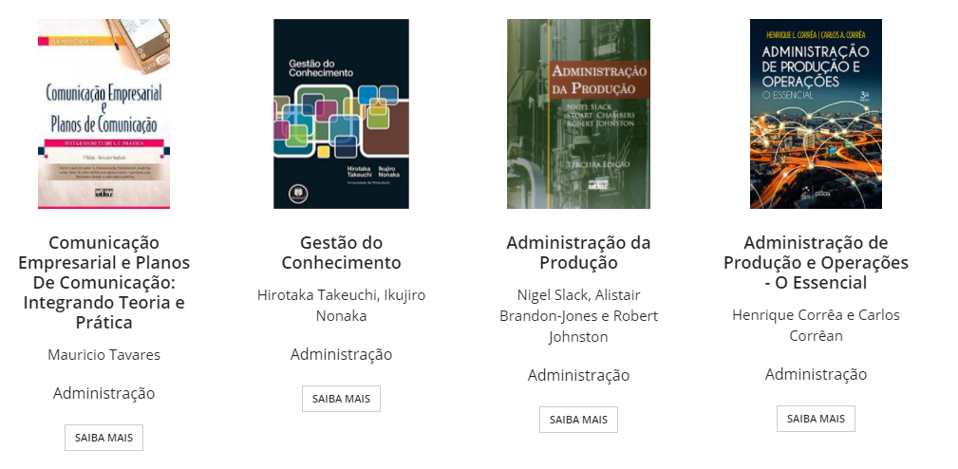

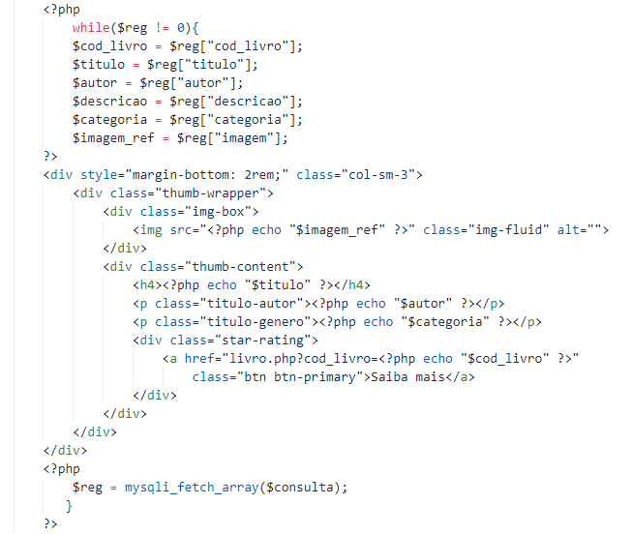

No intuito de mostrar todos os livros correspondentes a consulta na página, foi implementado um laço de repetição que utiliza todos os campos dos livros e em seguida os posiciona sequencialmente.

**3.0 Desenvolvimento da página principal**

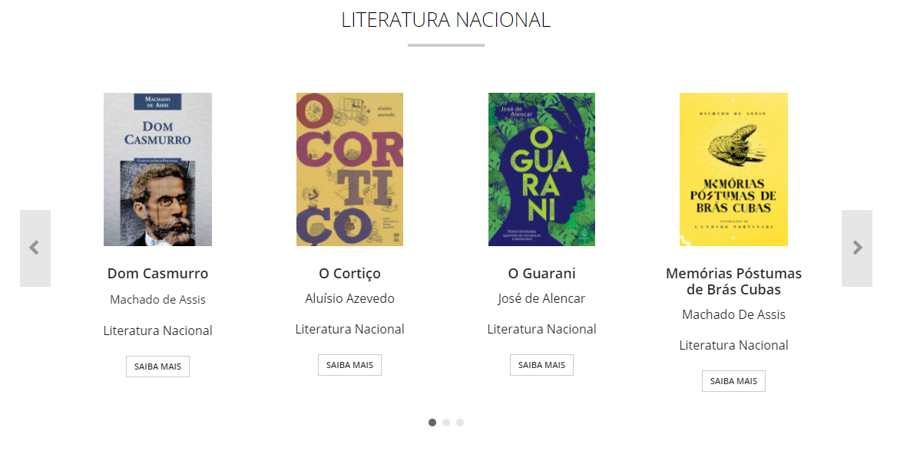

Na página principal foram implementados carrosséis com 4 categorias de livros, sendo elas a literatura nacional, literatura estrangeira, ficção científica e ciências humanas e sociais.

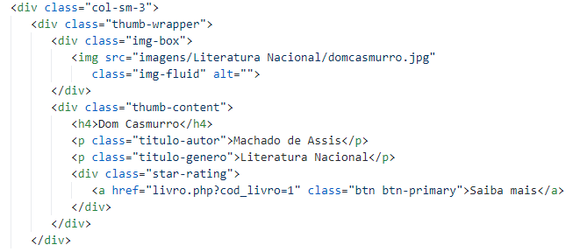

Conceito de como é realizado a inserção dos livros nos carrosséis.



Todo o site é responsivo, ou seja, adapta o tamanho das suas páginas ao tamanho das telas que estão sendo exibidas, como as telas de celulares e tablets. Dessa forma, o carrossel de livros se adequa a qualquer tipo de tela, mostrando todos os livros. Foram implementadas duas divisórias diferentes, sendo uma para desktop e outra para dispositivos móveis.

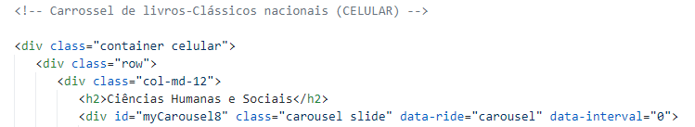

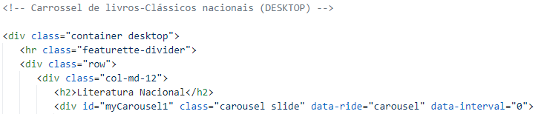

Sendo assim, dependendo do tamanho da tela, uma das divisórias aparece enquanto a outra se mantém inativa.

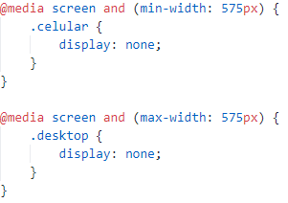

Nesta imagem, é possível perceber, que para telas com uma largura superior aos 575px, a divisória do carrossel estilizada para dispositivos móveis entrará no "*display: none*", ou seja, sua exibição estará como "nenhuma", ficando inativa ao usuário.

**3.1 Botão de “saiba mais” e desenvolvimento da página de detalhes do livro**

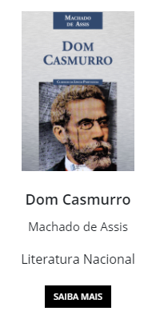

O botão "saiba mais" é um hiperlink que leva para outra página, em que será mostrado o livro mais detalhadamente além de também disponibilizá-lo para locação, caso este ainda não esteja emprestado.

Como se tem uma quantidade elevada de livros, seria impossível construir uma página para cada livro em questão, já que isso gastaria muito tempo e uma quantidade elevada de espaço. Como solução para este problema, foi implementado junto ao hiperlink o código referente ao livro, fazendo com que seja possível pegar esse código via "GET" e através dele realizar toda a consulta do livro.



A imagem representa o botão do "saiba mais" da página de consulta. Por essa página já estar trabalhando com os campos dos livros mostrados através do *select*, foi apenas necessário implementar por PHP dentro do botão o código do livro.



Já na página principal o código do livro é colocado manualmente para cada livro mostrado.

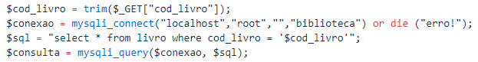

Ao acessar a página do livro, todos os registros do livro são pegos através do código passado pelo hiperlink.

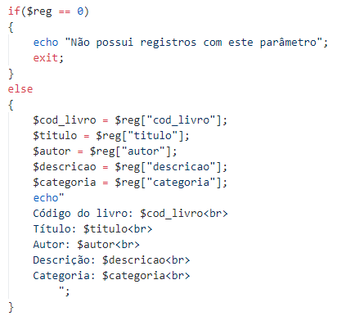

Procedimento em condições de IF e ELSE para caso algum problema seja encontrado e não seja possível mostrar os registros do livro.

Como é exibido os detalhes do livro através do botão “saiba mais” na página. Vale lembrar que ainda só foi realizada a construção da página focando no funcionamento do back-end. A partir deste, agora será implementada toda a parte de estilização através do CSS, e além disso, adicionar a função de locação dos livros em questão.

**3.2 Atualização do Front-End da página de detalhes do livro**

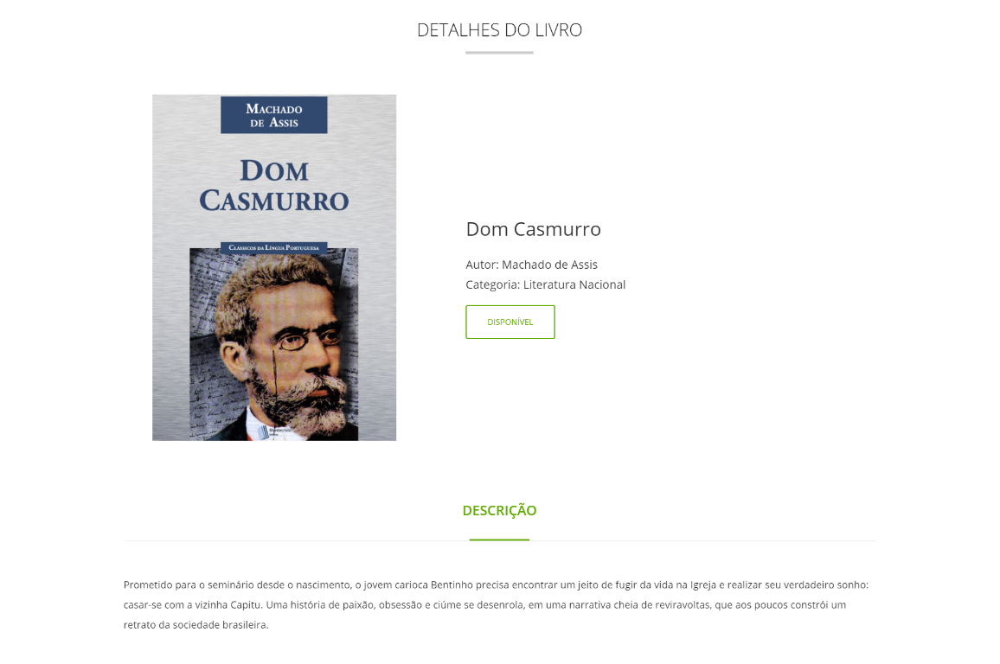

Foi realizada uma atualização na página de detalhes dos livros, implementando um layout mais desenvolvido com elementos mais fluídos. Também foi adicionado o botão “disponível”, que permite a locação de um livro caso o usuário não possua nenhuma locação ativa no momento ou caso o livro já não esteja emprestado.

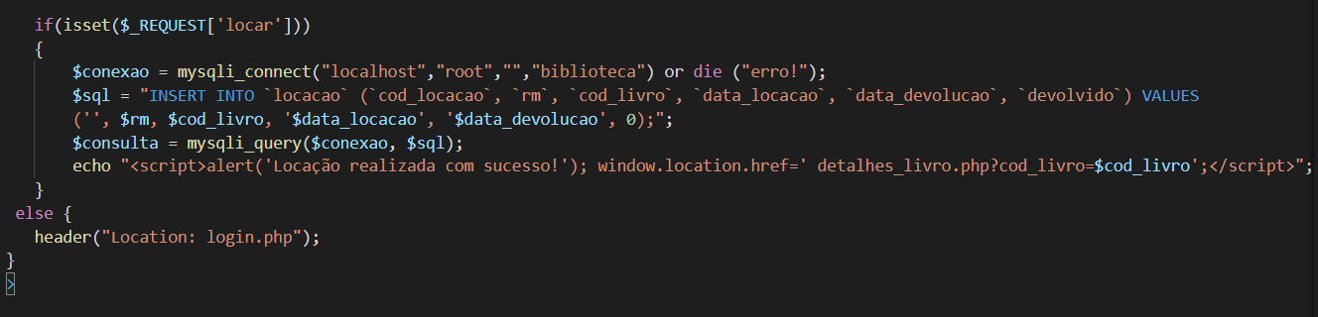

Na imagem acima é possível ver a programação do botão disponível, que está diretamente ligado a locação dos livros. Ao acioná-lo ele realizará a ativação da função “locar”, que foi preparada para verificar a variável, realizar a conexão com o banco de dados e aderir as informações na tabela locação, se não houver problemas, aparecerá uma notificação na tela da aplicação informando que a operação foi concluída com sucesso.

**3.3 Desenvolvimento da página de perfil de alunos**

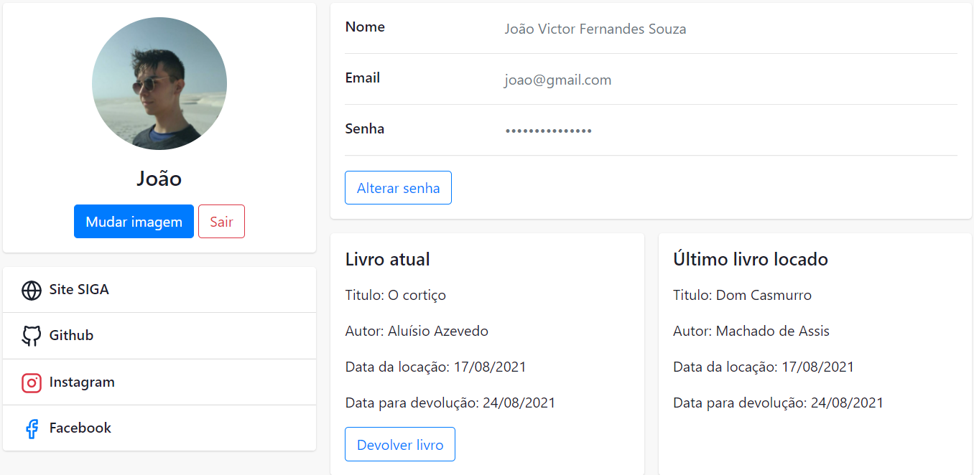

No perfil há os botões, “Mudar imagem”, que pode ser utilizado para alterar a imagem do usuário, “Sair”, que realiza logout, “Alterar senha”, que possibilita ao aluno alterar a senha de seu login e “Devolver livro”, no qual é possível devolver o livro. Lembrando que há a verificação do banco de dados se o livro foi realmente entregue. Ademais, tem-se os hiperlinks da ETEC, as informações básicas do usuário, o último livro que o estudante locou e o atual livro que está com ele, junto com os dados de locação e devolução.

**3.4 Atualização no front-end da página perfil**

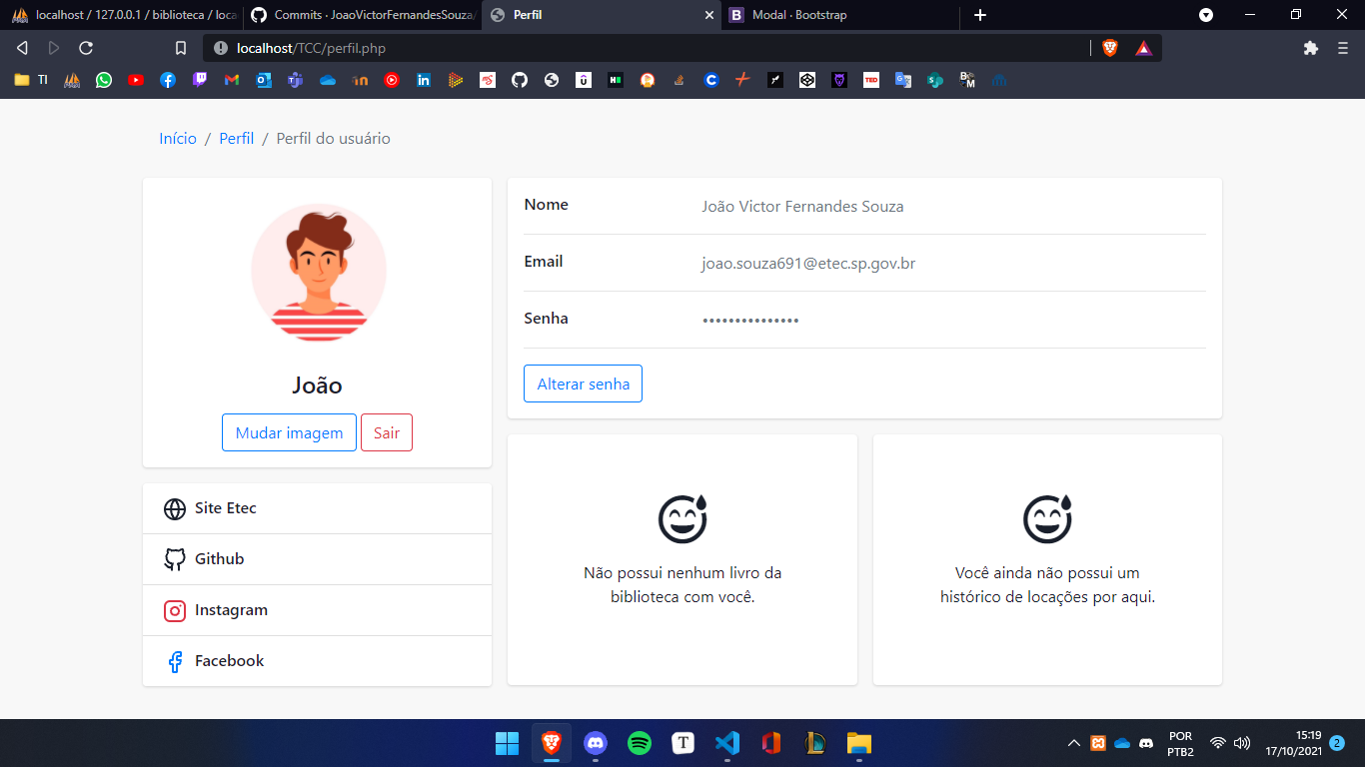

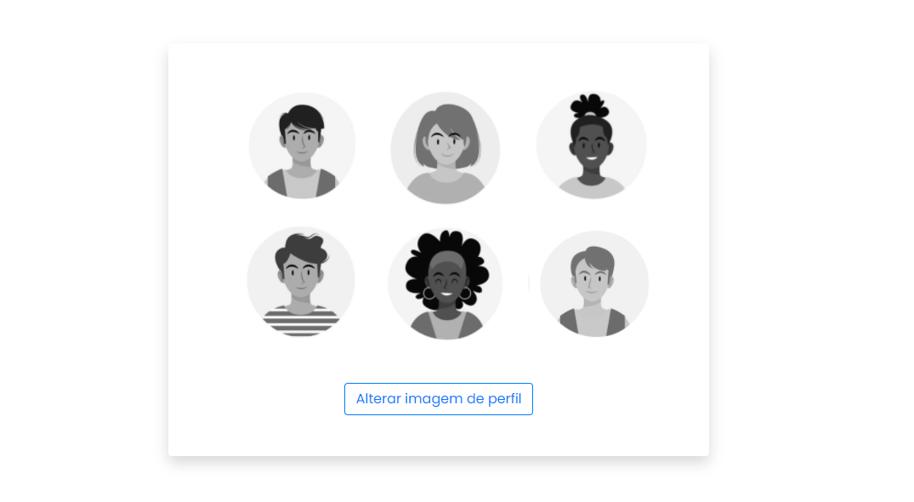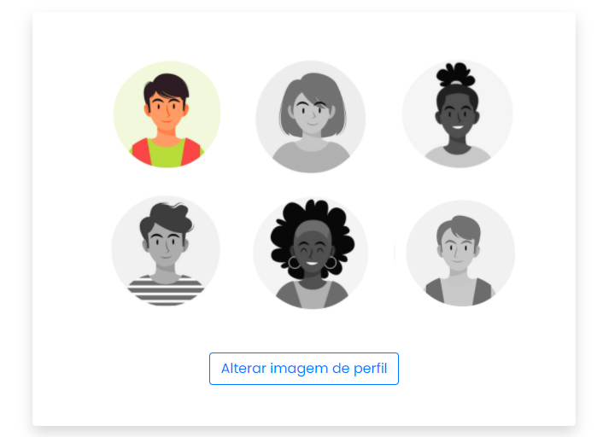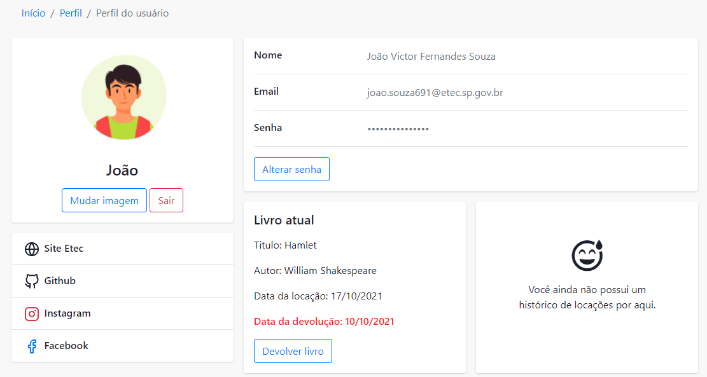

No intuito de padronizar os modelos de perfis foi optado por limitar a personalização a imagens pré-definidas, simplificando assim perfil como um todo.

Além disso foi introduzido a ferramenta de alteração de imagem, na qual o usuário pode adequar o perfil do jeito que desejar.

**3.4 Nova função de livros em Atraso**

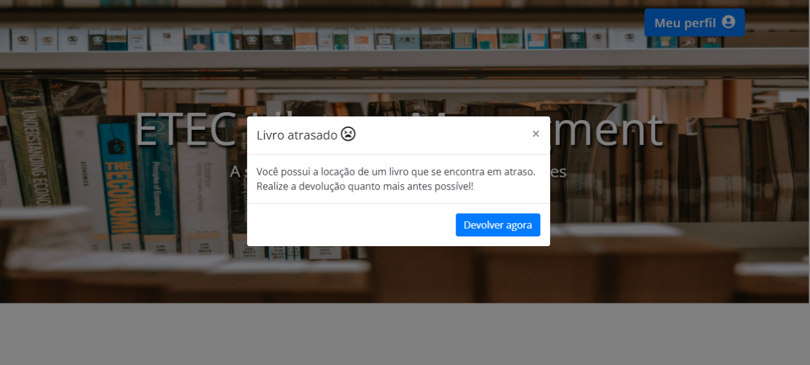

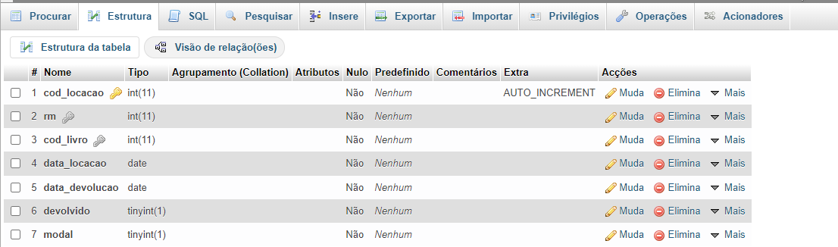

Foi introduzida a função de locações atrasadas, na qual mostrará uma notificação na tela em forma de “modal”, indicando que o usuário possui um livro em atraso. Essa notificação aparecerá a todo momento que o login for realizado.

No banco de dados foi inserido um novo campo na tabela locação com o encargo de “chamar” o modal, além disso ela realiza a contagem se a modal já foi ou não chamada no momento que o usuário entra na página inicial. Dessa maneira é possível impedir que a mensagem de atraso apareça toda vez que a página atualizar.

**3.4.1 Estruturação da modal**



Nas imagens acima é possível ver o código de estruturação da modal. No trecho da primeira imagem mostra que o modal do banco de dados foi configurado para 1 e que o IF foi construído para que o modal só seja chamado quando for igual a 0.   
O trecho da segunda imagem mostra que após realizar o logout, o modal será novamente colocado em 0. Fazendo com que no próximo login do aluno o modal seja chamado.

**Referências**

KOHA. Sistema Gerenciador de Bibliotecas. 2021. Disponível em:<https://koha-community.org>. Acesso em: 16 mar. 2021.

GIT. Sistema de Controle de Versões. 03 out 2019. Disponível em: <https://www.zup.com.br/blog/git-github-e-gitlab>. Acesso em: 30 mar. 2021.

SHA1. Encryption and Compression Functions. 2020. Disponível em: <https://dev.mysql.com/doc/refman/8.0/en/encryption-functions.html>. Acesso em: 18 ago. 2021.